Московский Государственный Технологический Университет

"Станкин"

Кафедра Измерительных Информационных Систем и Технологий

Лабораторная работа

"Измерение линейных размеров микрометрическим инструментом"

Москва 2015

Содержание и цель работы

В процессе выполнения работы необходимо измерить при помощи микрометра гладкого и микрометрического глубиномера размеры детали и определить их соответствие предъявляемым требованиям.

Целью работы является ознакомление с устройством, работой и назначением перечисленных средств измерения и усвоение некоторых практических навыков по правильному использованию этих измерительных средств.

**МИКРОМЕТРИЧЕСКИЕ ИЗМЕРИТЕЛЬНЫЕ СРЕДСТВА**

Микрометрические измерительные средства - группа измерительных средств для измерения линейных размеров, в которой линейное перемещение измерительной поверхности осуществляется с помощью пары винт-гайка, а измерение этого перемещения посредством двух специальных шкал.

**§ 1. Схема и принцип действия микрометра**

В корпусе микрометра (рис. 5а,б), выполненного в виде скобы 1 находится неподвижная пятка 2, которая реализует неподвижную точку (неподвижную измерительную поверхность) в двухточечной схеме измерения, и стебель 4, с гайкой 3 резьбовой пары. (Под двухточечной схемой измерения понимают схему измерения, когда за измеряемый размер принимается расстояние между двумя точками). Винт 5, торец которого является второй (подвижной) точкой (поверхностью), скреплен с барабаном 6. На конце узла винт-барабан находится устройство 7, обеспечивающее создание определенного, постоянного измерительного усилия. На стебле 4 вдоль оси проведена сплошная линия 8 (рис. 5а), которая используется для отсчета целых оборотов винта 5 и вместе с ним и барабана 6. На барабане 6 на скошенной поверхности нанесены деления 9, служащие для отсчета части оборота барабана 6, а вместе с ним и винта 5. Полные обороты отсчитывают при совпадении нулевой отметки на барабане 6 с линией 8 на стебле 4. Число делений на барабане зависит от шага резьбы винтовой пары гайка-винт. Наиболее часто шаг резьбы делают равным 0,5мм, и тогда на барабане наносят 50 интервалов, таким образом, при повороте барабана, а вместе с ним и винта на одно деление, его осевое перемещение составит 0,5мм/50=0,01мм. (Это значение 0,01мм близко к понятию цены деления, но более правильно называть его величиной отсчета, как это было у штангенциркуля, поскольку деления на барабане выполняют ту же функцию, а именно: отсчитывают дробные значения по осевой шкале, нанесенные на стебле микрометра).

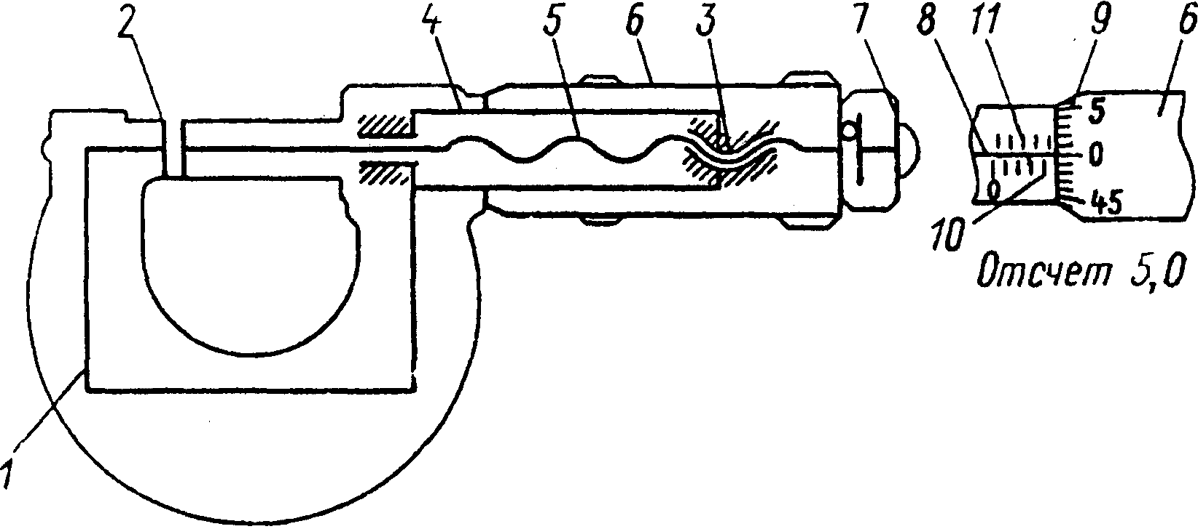

а)

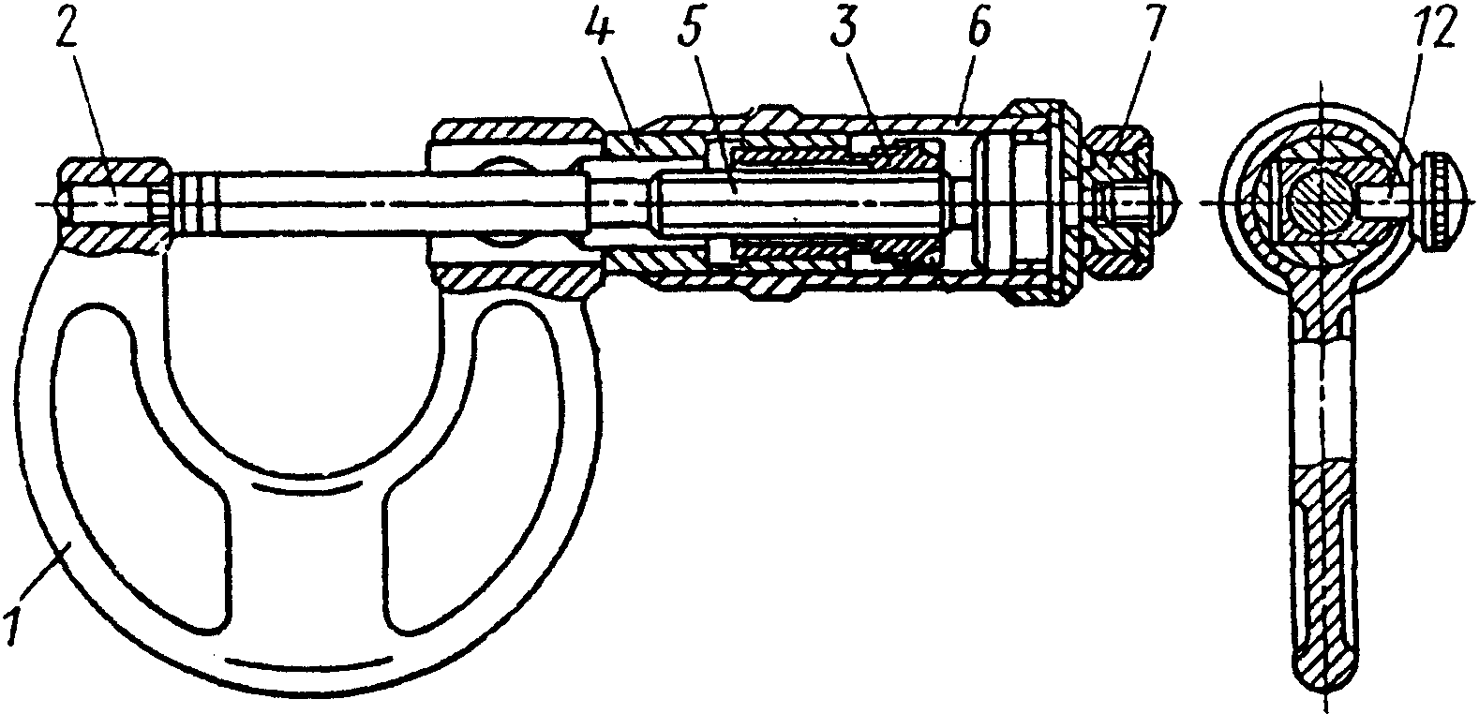

б)

Рис.5

Микрометр гладкий:

а - схема; б - конструкция для диапазона измерения 0-25мм;

(позиции общие) 1 - скоба; 2 - неподвижная пятка; 3 - гайка; 4 - стебель; 5 - микро­метрический винт; 6 - барабан; 1 - устройство, обеспечивающее измерение с определенным усилием; 8 - осевая линия (штрих) на стебле; 9 - детали круговой шкалы, служащей для отсчета части полного оборота барабана; 10, 11 - деления основной шкалы микрометра; 12 - стопорное устройство.

**§ 2. Отсчетное устройство микрометра и отсчет показаний**

Основная шкала микрометра нанесена на стебель и имеет интервал деления равный шагу резьбы (т.е. наиболее часто 0,5мм). При шаге резьбы 0,5мм штрихи шкалы на стебле наносят для удобства отсчетов с двух сторон от осевой линии 8 (рис. 5а). Нижние на рисунке деления 10 соответствуют значению перемещения барабана 6 (а вместе с ним и винта 5) на величину кратную 1мм. (В этом случае для перемещения на один интервал барабана необходимо сделать два оборота барабана). Для удобства использования микрометра и отсчета показаний, сверху на рисунке от осевой линии (штриха) 8 нанесена вторая шкала 11 и интервалом между штрихами такими же, как и у нижней шкалы 10, равными 1мм, но сдвинутая относительно нижней шкалы на величину шага - 0,5мм. Рассмотрим отсчет показаний на примерах (рис. 6а,б,в). На рисунке 6а показан отсчет 4,00мм. В промежутке от нулевого штриха основной шкалы до торца барабана 6 попали четыре интервала шкалы 10 (а всего 8 интервалов шкалы на стебле). Нулевой штрих шкалы барабана 9 совпал с осевой линией 8. Отсчет, таким образом, равен 4мм, ровно.

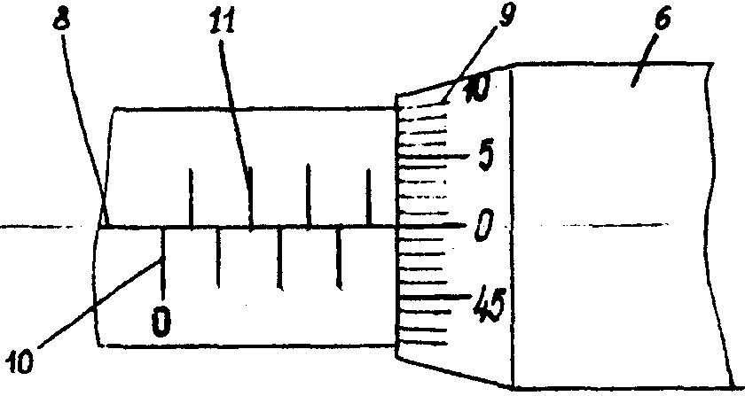

а) Отсчет 4,00

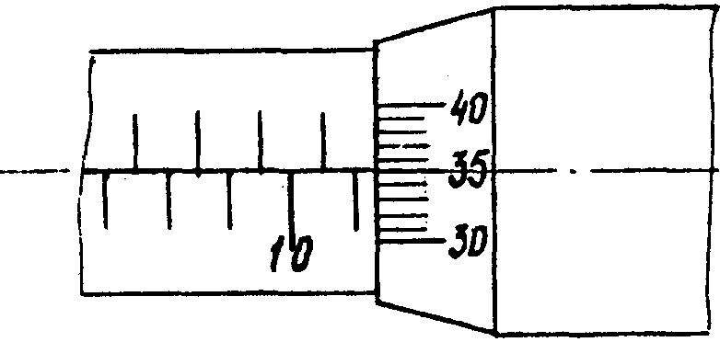

б) Отсчет 11,35

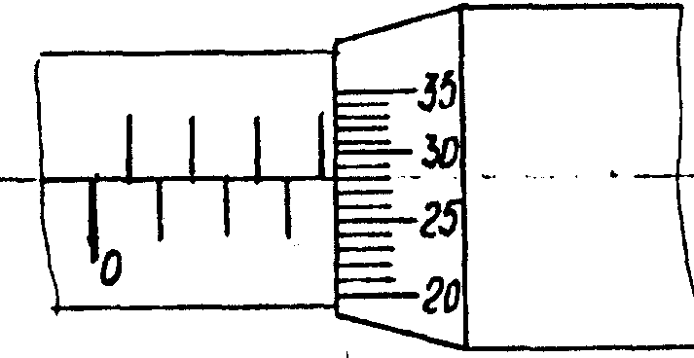

в) Отсчет 3,78

Рис. 6

На рисунке 6б в промежутке от нулевого штриха до торца барабана расположены одиннадцать целых интервалов шкалы 10 и часть следующего (а всего 22 целых интервала). Дробную часть интервала основной шкалы определяют по шкале 9 на скошенном торце барабана. Штрих шкалы 9 на барабане с индексом «35» совпал с продольным штрихом 8, следовательно, дробная часть (с учетом значения величины отсчета 0,01мм) интервала равна 0,35мм. Весь отсчет равен 11,35мм.

На рисунке 6в в промежутке между нулевым штрихом и торцем барабана расположены три интервала нижней и 0,5 верхней шкалы (всего 7 интервалов). Таким образом, отсчет будет составлять 7*0,5=3,5мм и 0,28 -отсчет по шкале барабана. Полный отсчет микрометра будет равен: 3,5+0,28=3,78мм.

При рассмотрении примеров отсчета, представленных на рис.6а,б,в, установите на микрометре в лаборатории эти значения отсчетов и проверьте себя !

**§ 3. Конструкция микрометра**

Типичные конструктивные решения указаны на рис. 5б. Винт, используемый в микрометрах или других устройствах на базе микрометра, часто называют микрометрическим винтом или сокращенно микровинтом. Резьбовую (винтовую) пару для указанных случаев применения часто называют микропарой.

Устройство 7 стабилизирующее измерительное усилие обычно бывает двух принципов действия: в виде храпового механизма (трещетки) или в виде фрикциона. Измерительное усилие составляет 500-900 сН.

Типоразмеры микрометров в значительной мере определяются длиной микровинта, обеспечивающего диапазон измерений. Оптимальной длиной резьбы микровинта является длина 25мм. Поэтому типоразмеры микрометров обычно изготавливают с диапазоном измерений через 25мм : 0-25; 25-50; 50-75; 75-100 и т.д. Наибольший диапазон измерения обычно 600мм. (Наибольшее применение получили микрометрические средства с диапазоном измерения до 100мм).

Все микрометрические измерительные средства, кроме тех, у которых измерение начинается от нуля, снабжаются так называемыми установочными мерами, представляющими собой цилиндр, высота которого равна нижнему пределу измерения. (Например, микрометр гладкий с диапазоном 25-50 снабжен установочной мерой 25мм). С помощью этой меры микрометр устанавливается на начало отсчета. В производстве для повышения точности часто микрометры настраивают по блокам плоскопараллельных концевых мер длинны.

3.1. Микрометрический глубиномер (рис. 7)

Микрометрический глубиномер представляет собой измерительное средство на базе описанной микрометрической пары и предназначен для измерения глубины пазов, отверстий, высоты уступов и т.п. Микрометрический глубиномер состоит из микропары 2, установленной в планке (траверсе) 1. Измерительными поверхностями глубиномера являются нижняя плоскость планки 1 и торцевая поверхность сменного наконечника 3.

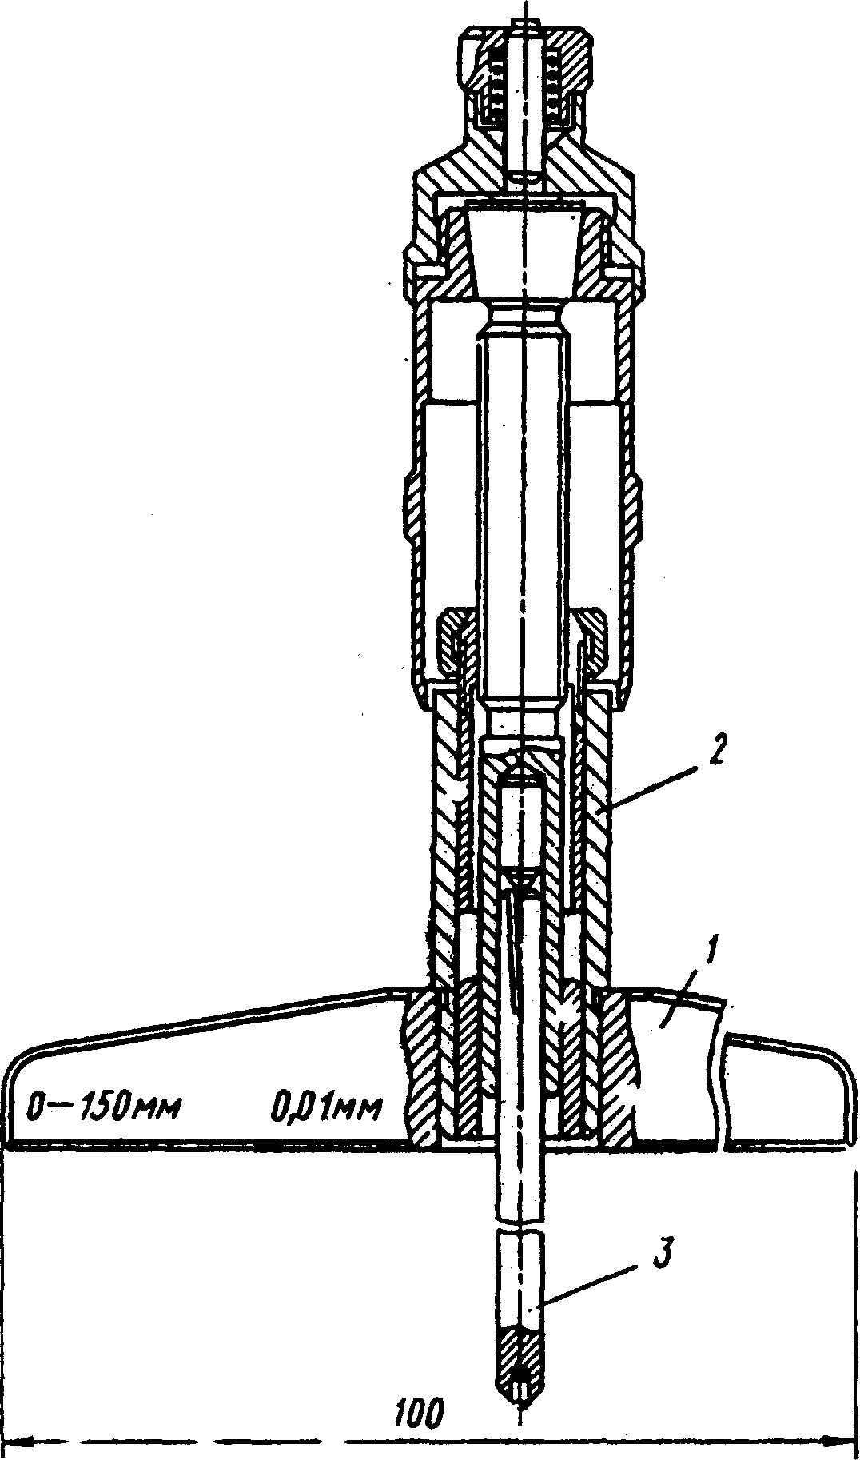

Рис.7

Глубиномер микрометрический: 1 - основание (траверса); 2 - микрометрическая пара; 3 - сменный стержень.

Устройство микрометрического узла (микропары) аналогично устройству микрометра гладкого. Из-за особенности измерения оцифровка шкалы на стебле дана в обратном направлении по сравнению с обычным микрометром. Пределы измерения глубиномером 0-100мм, (прибор снабжается сменными наконечниками 3, вставляемыми в торец микровинта).

На рис.8 представлено отсчетное устройство микрометрического глубиномера и даны примеры отсчета.

При установке глубиномера на начало отсчета (на ноль) используются специальные установочные меры, выполненные в виде втулки-кольца с расстоянием между торцами, соответствующим нижней границе диапазона измерения для данного наконечника.

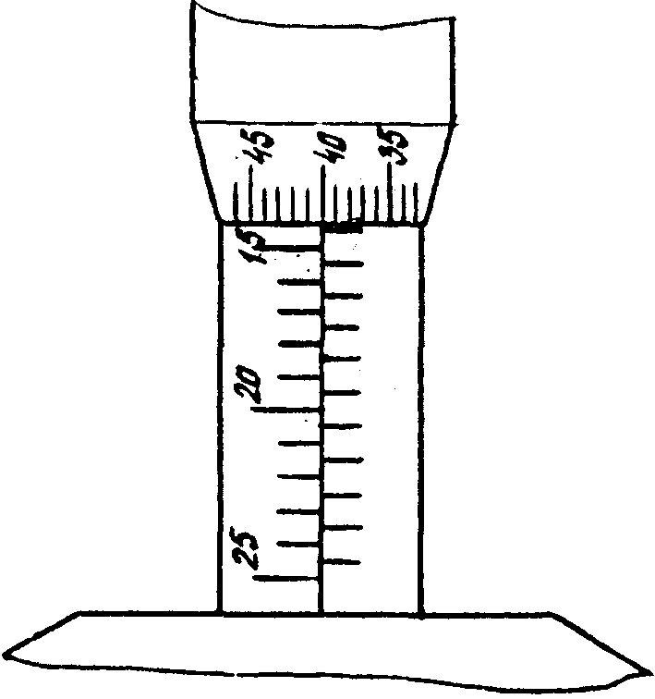 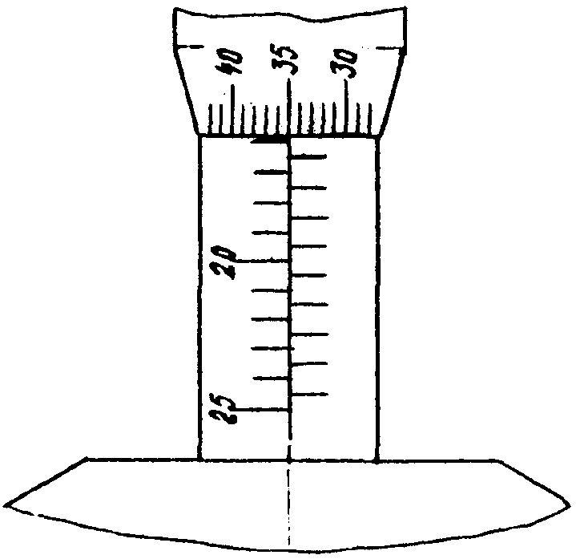

Отсчет 14,40 мм отсчет 15,85 мм

Рис.8

**§ 4. Погрешность измерения микрометрами**

В общем случае погрешность измерения микрометром возникает от погрешности самого микрометра, от установочной меры или блока концевых мер длины, по которым устанавливается микрометр, от непараллельности измерительных поверхностей, от изгиба скобы под действием измерительного усилия, погрешности отсчета показаний, погрешности от температурных и контактных деформаций.

Общая погрешность измерения микрометра находится в пределах от 5 до 50мкм в зависимости от типоразмера микрометра (см. приложение 1).

ПОСЛЕДОВАТЕЛЬНОСТЬ ПРОВЕДЕНИЯ РАБОТЫ

Перед началом выполнения измерений получить у лаборанта измерительные средства, деталь, которую надо будет измерить, карту с размерами этой детали и указанными предельными размерами.

В тетради для лабораторных работ выполнить эскиз детали с указанием измеренных размеров и подготовить таблицу для занесения в нее необходимых сведений (таблица I представлена ниже).

Определить численное значение указанных на эскизе размеров и занести полученную информацию в таблицу I. Далее, пользуясь таблицей приложения, сделать заключение о годности детали.

**Задание 1**

Измерить размеры А, В, Г,Д, Е, Ж, З детали микрометром гладким и сделать заключение о ее годности.

Подготовка к работе

1. Протереть микрометр чистой тканью, особенно тщательно измерительные поверхности.

2. Проверить установку микрометра на ноль. Для этого вращая микровинт 5 (рис. 5б) за трещотку 7 плавно подводят его торец к торцу пятки 2 и вращают до тех пор, пока трещотка станет проворачиваться. В этом положении нулевой штрих барабана 9 должен совпадать с продольным штрихом 8 на стебле.

3. Если нулевой штрих не совпал с продольным штрихом на стебле, то необходимо установить микрометр на ноль:

а) при сведении измерительных поверхностей закрепить стопор микрометра 12;

б) удерживая барабан 6 за рифленую поверхность, вращением против часовой стрелки отворачивают корпус трещотки 7 - тем самым разъединяются микровинт и барабан;

в) поворотом барабана добиваются совпадения продольного штриха 8 на стебле с нулевым штрихом на барабане 9, после этого, вращая корпус трещотки по часовой стрелке, добиваются полного зацепления барабана на микровинте;

г) освободить стопор микровинта;

д) проверить правильность установки микрометра на ноль (при необходимости повторить установку).

Если используется микрометр с диапазоном измерения начинающимся не от нуля, необходимо установку на ноль произвести при помощи установочной меры по пунктам За,б,в,г,д.

**Измерение детали**

• отвести микровинт за трещотку до такого положения, чтобы измеряемая деталь с небольшим зазором (0,5-1 мм) проходила между измерительными поверхностями;

• ввести измеряемую деталь между измерительными поверхностями микрометра. Вращая за трещотку 7 подвести микровинт к поверхности детали до зажима ее между измерительными поверхностями так, чтобы трещотка провернулась 2-3 оборота;

• произвести отсчет (см. §2);

• измерить микрометром гладким размер детали и сделать заключение о ее годности.

Результаты измерения и характеристику микрометра занести в таблицу I.

**Задание 2**

Измерить размер Б детали микрометрическим глубиномером и сделать заключение о ее годности.

Средства измерения: микрометрический глубиномер, плоскопараллельная стеклянная пластина, либо поверочная линейка, либо доведенный брусок.

Подготовка к работе

1. Протереть глубиномер мягкой чистой тканью.

2. Произвести установку на ноль микрометрического глубиномера (рис. 7) со сменным стержнем 3 «0-25мм».

а) вывинтить микровинт до появления нулевого штриха шкалы на стебле и установить измерительную поверхность основания 1 (траверсы) глубиномера на стеклянную пластину (поверочную линейку или доведенный брусок);

б) прижать основание глубиномера к пластине и вращая трещотку опустить микровинт до тех пор, пока измерительный стержень не прижмется к плоскости линейки и трещотка повернется на 2-3 оборота. В этом положении нулевой штрих барабана должен совпадать с продольным штрихом на стебле.

Если штрихи не совпадают, то необходимо настроить глубиномер по методике, приведенной для микрометра гладкого (см. п.3, задание 1).

При использовании сменных стержней 25-50, 50-75, 75-100 настройку необходимо проводить в каждом случае, используя для установки на ноль (начало отсчета) микрометрического глубиномера установочные меры 1 (рис. 11) соответствующего размера. (Размер установочной меры соответствует нижнему пределу измерения с данным сменным стержнем).

Например, для настройки микрометрического глубиномера со сменным стержнем 25-50мм на ноль необходимо (см. рис.11):

• поместить установочную меру 1 на стекло 2, глубиномер 3 установить основанием на установочной мере размером 25мм ;

• опустить микровинт, вращая за трещотку до тех тор, пока измерительная поверхность стержня не прижмется к поверхности стекла и трещотка провернется на 2-3 оборота. В этом положении проверяют совпадение нулевого штриха на барабане и продольного штриха на стебле. Если необходимо, то произвести установку на ноль (начало отсчета).

Измерение детали.

• установить основание глубиномера 1 на плоскость (поверхность) детали, от которой измеряется глубина паза Б. Плотно прижать основание к детали и вращать микровинт за трещотку до упора измерительной поверхности стержня 3 в дно измеряемого паза до провертывания трещотки. Закрепить стопор микровинта и снять глубиномер с детали;

• снять отсчет (см. рис.8) ;

Результаты измерения и заключение о годности занести в таблицу I.

Контрольные вопросы:

1. Какие приборы называются микрометрические?

2. Что такое микрометр, принцип отсчета показаний, величина отсчета?

3. Что такое микрометрический глубиномер, его назначение?

4. Ориентировочная погрешность микрометрических средств измерения.

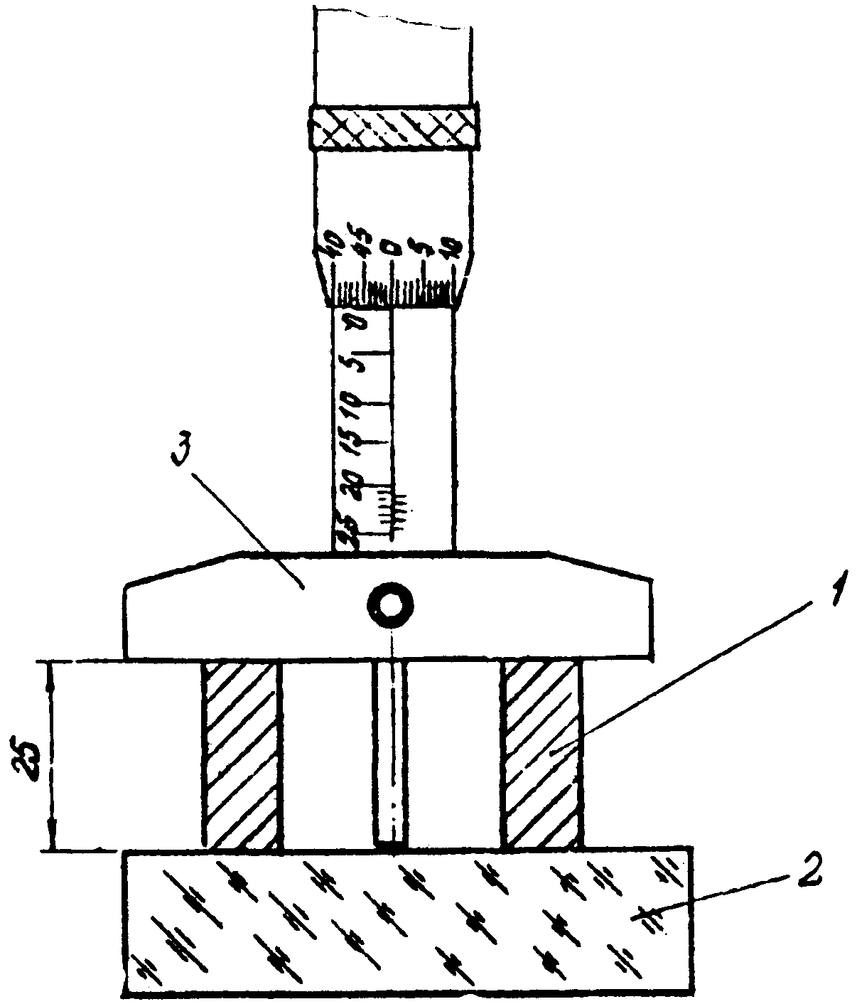

|  |  |  |  |  |  |  |
| --- | --- | --- | --- | --- | --- | --- |
| **Таблица I** | | | | | | |
| **Измерение микрометром** | | | | | | |
| Тип измерительного средства | Величина отсчета  (мм) | Диапазон измере-ния  (мм) | Предельные размеры  (наиболь-ший и наимень-ший) (мм) | | Действи-тельные  размеры | Заключе-ние о годности |
|  |  |  | А |  |  |  |
|  |  |  | В |  |  |  |
|  |  |  | Г |  |  |  |
|  |  |  | Д |  |  |  |
|  |  |  | Е |  |  |  |
|  |  |  | Ж |  |  |  |
|  |  |  | З |  |  |  |
| **Измерение микрометрическим глубиномером** | | | | | | |
|  |  |  | Б |  |  |  |

Заключение о годности:

Приложение 1

|  |  |  |  |
| --- | --- | --- | --- |
| Наименование размера  детали | Предельные размеры  детали (мм) | |  |
| Деталь №1 | Деталь №2 |
| А | 120  119,780 | 120  119,650 |  |
| Б | 25  24,916 | 25  24,870 |  |
| В | 3  2,940 | 4  3,940 |  |
| Г | 60  59,810 | 60  59,700 |  |
| Д | 15  14,930 | 15  14,890 |  |
| Е | 30  29,948 | 30  29,916 |  |
| Ж | 14  13,930 | 14  13,930 |  |
| З | 31  30,840 | 31  30,900 |  |